1. példa: a gyakorlat 2. példája

Egy anyagi pont mozgását a $a\left(t\right)=−k v\left(t\right)$ differenciálegyenlet írja le. (A gyorsulás a sebességgel arányos, de ellentétes előjelű.) A kezdeti $t=0$ időpillanatban a részecske sebessége $v_{0}=\text{12} \frac{m}{s}$, helykoordinátája pedig $s_{0}=0$. Írjuk fel a részecske sebességét és elmozdulását az idő függvényében!

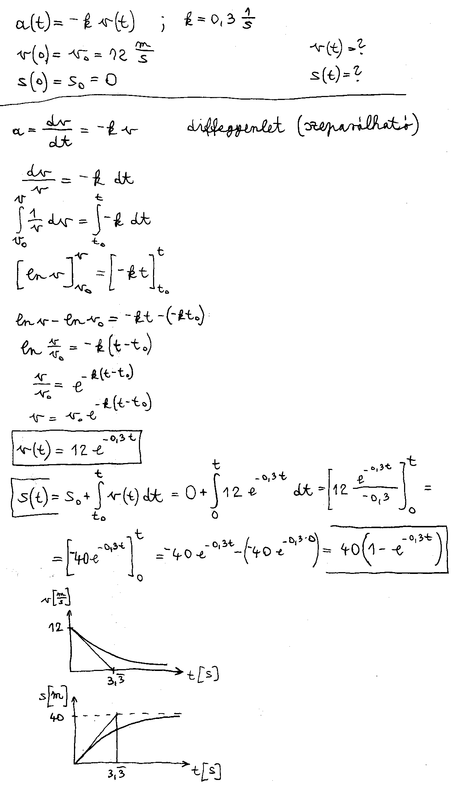
2. példa: a gyakorlaton csak áttekintett példa

A $v\left(t\right)=v_{0}e^{−0\text{,,}3t}$ összefüggés ugyanazzal az integrálással adódik, mint az 1. példában. Mivel a sebességre vonatkozó $v_{0}$ és az elmozdulásra vonatkozó $s_{0}$ kezdeti feltétel nincs megadva, a második (szintén az 1. példában látottal azonos) integrálást csak paraméteresen tudjuk elvégezni. Az így adódó elmozdulás-idő függvénybe az elmozdulásra vonatkozó két peremfeltétel már behelyettesíthető. Az így adódó egyenletrendszerből a $v_{0}$ és $s_{0}$ konstansok meghatározhatók.

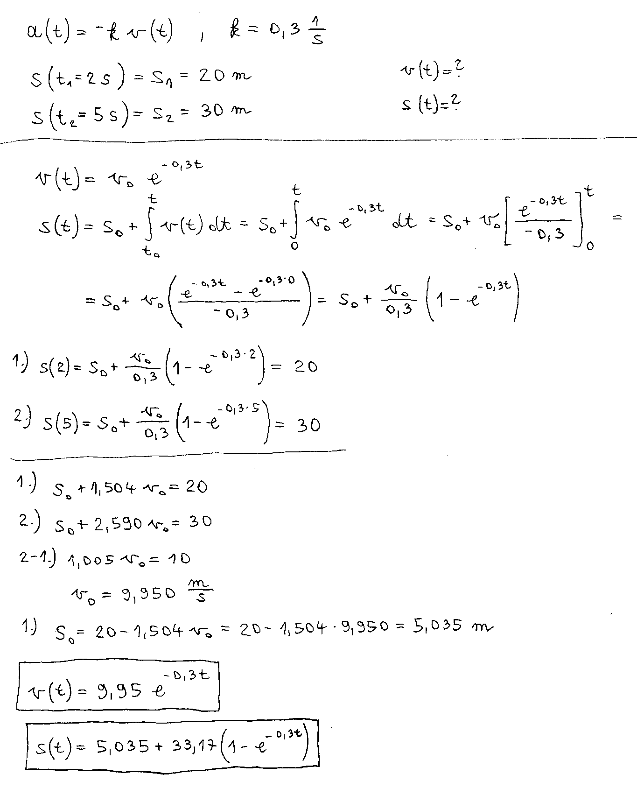

3. példa: a gyakorlat 3. példája

Egy részecskét az $s_{0}=1,5 m$ helykoordinátájú pontból $v_{0}=\text{100} \frac{m}{s}$ kezdősebességgel indítunk a diagramon ábrázolt $a\left(s\right)=\frac{k}{s}$ intenzitású, a részecskét taszító erőtér középpontja felé. Írjuk fel a részecske sebességét a helykoordináta függvényében! Mennyire tudja megközelíteni a részecske az erőtér középpontját, vagyis a középponttól milyen távol válik nullává a sebessége?

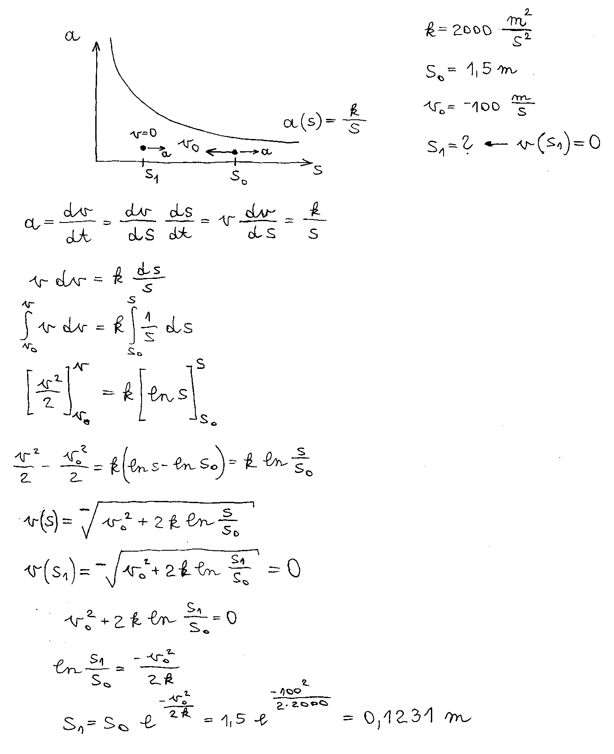
Megjegyzés:
A gyökjel előtti negatív előjel azért szükséges, mert látjuk, hogy a részecske a csökkenő helykoordináták irányába mozog. Matematikailag most a gyökvonás utáni $±$ előjelből a negatív a fizikailag helyes.
További példák:

